|  |  |
| --- | --- |
| Název úlohy | Hlídač věcí/“Mikádo“ |
| Třída | 2. stupeň základní školy |
| Úloha splňuje rámce |  |
| Časová náročnost | 45 minut (1 vyučovací hodina) |
| Stručný popis úlohy |  |

# **Balancování**

## **Začátek**

Tato úloha bude fungovat jako takový strážce věcí. Pokud se microbit pohne, zahouká (proto mikádo). Obtížnost opět půjde nastavit parametrem.

## Složitější varianta nebude obsahovat detekci pohybu. Žáci si na to budou muset vytvořit funkci. Přibude ale blok, který vrátí klidovou hodnotu senzoru.

## **Co budete potřebovat**

## **Rozšíření Popis rozšíření**

|  |  |
| --- | --- |
| **Zapni hlídání** | * Zapne hlídání (aktivuje senzor) * Bez parametrů * Bez návratové hodnoty |
| **Vypni hlídání** | * Vypne hlídání (deaktivuje senzor) * Bez parametrů * Bez návratové hodnoty |
| **Klidová hodnota** | * Vrátí klidovou hodnotu senzoru (číslo 1023) * Bez parametrů * Bez návratové hodnoty |
| **Vzbuď hlídače** | * Vzbudí hlídače (začne houkat) * Bez parametrů * Bez návratové hodnoty |

## Možný postup v úloze

**1.** Začátek bude stejný jako u jednodušší verze. To zůstane beze změn.

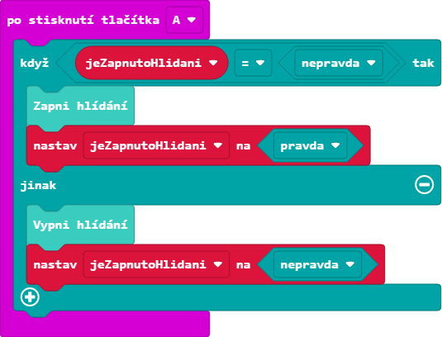

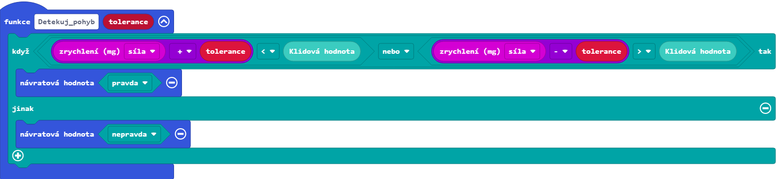**2.** Teď je si ale musíme vytvořit funkci, která nám nahradí detekci pohybu. Funkce bude jako parametr brát číslo a to toleranci. Zrychlení zjistíme pomocí bloku „zrychlení“, kde si z rozevíracího listu vybereme „síla“. No a nyní to vše poskládáme dohromady. Pokud ke zrychlení přičteme naší toleranci a z toho nám vyjde číslo, které je menší než klidová hodnota, došlo k pohybu. A nebo pokud od zrychlení odečteme toleranci a stále budeme mít číslo větší než klidová hodnota, tak také došlo k pohybu. V obou případech funkce vrátí true. Pokud ale neplatí ani jedno, vrátíme false.

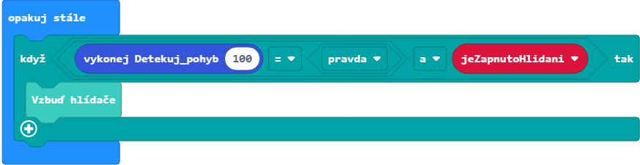**3.** A teď to vše završíme ifem, který bude ve smyčce „opakuj stále“, ve kterém si zkontrolujeme, co vrací naše funkce, a ještě se ujistíme, že máme zapnuté hlídání.